[YouTube](https://ythunder.com/) 拥有超过10亿的活跃观众，相当于将近1/7的世界人口。

作为一名 [YouTube](https://ythunder.com/) 频道主，吸引这些观众是增加受众的长远方法。

但仅仅在 [YouTube](https://ythunder.com/) 上获得播放量是不够的。你需要学习如何让 [YouTube](https://ythunder.com/) 订阅用户在你持续创作更多视频的过程中观看、分享你的视频并进行互动，从而并通过 [YouTube](https://ythunder.com/) 赚钱。

目录增加YouTube观看次数：[ythunder.com](https://ythunder.com/)

* [YouTube](https://ythunder.com/) 赚钱之道： 从 [YouTube](https://ythunder.com/) 订阅用户开始
* 为何一致性是获得更多 [YouTube](https://ythunder.com/) 订阅用户的关键
* 如何获得更多 [YouTube](https://ythunder.com/) 订阅用户
* 是否应该购买 [YouTube](https://ythunder.com/) 订阅数？
* 培养忠实订阅用户群体

[YouTube](https://ythunder.com/) 赚钱之道：从 [YouTube](https://ythunder.com/) 订阅用户开始

[YouTube](https://ythunder.com/) 订阅用户很重要，因为他们选择在其信息流中看到你的视频。这些是忠实观众，他们最终会分享并宣传你的视频，帮助你持续增长订阅用户群，从而帮助你通过 [YouTube](https://ythunder.com/) 赚钱。

当有人订阅你的 [YouTube](https://ythunder.com/) 频道时，他们每次登录都会在主要信息流中看到你最近发布的视频。如果他们愿意，他们还可以在你每次发布新视频时收到通知。

可以将 [YouTube](https://ythunder.com/) 订阅用户想象成 Facebook 点赞、邮件订阅用户或 Instagram 关注者：这些用户*选择* 优先观看你的内容，而不是该平台上的其他内容。这是另一个培养现有联系并建立新联系的渠道。

**更别提如果你正在学习如何在** [**YouTube**](https://ythunder.com/) **上赚钱的话，订阅用户可能是获得更多播放量和收入的关键。**

为何一致性是获得更多 [YouTube](https://ythunder.com/) 订阅用户的关键

任何成功的 [YouTube](https://ythunder.com/) 频道的关键，或者说在任何地方培养受众的关键，都是一致性。

你的频道内容不仅需要一个反复出现的主题（比如格式、题材或者你谈论的细分市场），还需要向观众传达该主题。你需要为自己的 [YouTube](https://ythunder.com/) 频道建立一个品牌。

观众没时间去揣测你和你要说的内容。你想想看，人们订阅不是因为他们刚刚观看过的视频，而是期待未来会有更多类似的内容。

即使是像 PewDiePie 和 Casey Neistat 这种似乎没有特定“内容”的大型 [YouTube](https://ythunder.com/) 博主，也需要有一致的视频内容品牌，然后才能单独凭借自己的个性拓展和发展。

所以，特别是在你刚起步的时候，确定你的频道前提是什么，你的承诺是什么，然后一目了然地传达出来。如果你希望 [YouTube](https://ythunder.com/) 算法推荐你的内容，这点尤为重要。

随着时间的推移关注你的 [YouTube](https://ythunder.com/) 分析数据也很重要。尽管最佳实践在你刚开始创建自己的频道时能够提供指导和方向，但当你获得关注后，你也会希望使用自己的参数和基准。

如何获得更多 [YouTube](https://ythunder.com/) 订阅用户

你可以通过采取一些与专业 [YouTube](https://ythunder.com/) 博主相同的策略，为自己的 [YouTube](https://ythunder.com/) 频道赢得更多订阅用户：

1. 创建频道简介
2. 想一段推销词
3. 设计令人眼前一亮的视频缩略图
4. 与拥有相似受众的其他 [YouTube](https://ythunder.com/) 博主合作
5. 兼顾热点，但不要每次都试图炒作
6. 在小众在线社区分享你的视频
7. 鼓励狂刷视频
8. 用 [YouTube](https://ythunder.com/) Cards 推荐其他视频

这些策略很多都优先考虑三件事：说明订阅你的 [YouTube](https://ythunder.com/) 频道可以获得什么，吸引其他受众，以及鼓励狂刷视频。

不论你是利用 [YouTube](https://ythunder.com/) 频道来推销业务，还是在互联网上分享你创作内容的热忱，这些永不过时的方法都可以帮助你在获得播放量之外，开始在最强大的视频平台上增加受众。

1. 创建频道简介

在你弄明白如何开设 [YouTube](https://ythunder.com/) 频道后，你需要创建一个预告片或简介来进行推广。许多 [YouTube](https://ythunder.com/) 频道都会在其页面顶部显示频道简介，并在访客查看时自动播放。

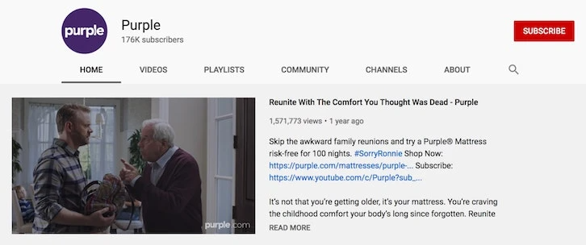

制作一个自己的宣传片，你可以向未订阅的访客展示该视频，快速说明你能为他们提供什么。

制作这个独一无二的宣传片的好处是你可以将以往的视频片段剪在一起，或直接向观众传达你的“推销词”，邀请他们订阅。你需要确保视频是原始的。你可以使用免费视频编辑软件来制作清晰的视频，吸引更多订阅用户。

2. 想一段推销词

电梯推销是一款经常被低估的工具，它适合所有主动的人，不论你是一名创业者、自由职业者还是创作者。

[YouTube](https://ythunder.com/) 博主也不例外。

如果你想知道如何成为一名 [YouTube](https://ythunder.com/) 博主，你可以在“关于”部分、介绍部分、结尾部分或任何你需要快速传达频道简介的地方使用这段推销词。

大部分 [YouTube](https://ythunder.com/) 博主在视频结束时都会这样说：“如果你喜欢这个视频，请点赞、留评并订阅。”但在结尾预告即将播出的内容会比观众刚刚看过的内容更具行动号召力。

你对潜在订阅用户的推销词可以很简单：“我会在每（你发布视频的时间）发布（视频内容）”，然后是下个视频的预告片。这几秒钟抓住了你频道的精髓，给了新观众一个点击订阅按钮的理由。

3. 设计令人眼前一亮的视频缩略图

在获取 [YouTube](https://ythunder.com/) 订阅用户方面，缩略图在某种程度上比标题更强大。

花时间确保一致性是值得的，因为这会让你的频道看起来很连贯。

[YouTube](https://ythunder.com/) 会让你选择用哪一帧画面作为每个视频的缩略图，但你应该考虑自己设计。

使用 Canva（一款免费设计软件）来为每个视频制作自定义 [YouTube](https://ythunder.com/) 缩略图，以吸引注意力，并在所有视频中创造一目了然的凝聚力。

你可以在下图看到这么做产生的区别。不仅每个视频都可以点击，而且它们还传达了品牌主题，这是每位潜在订阅用户都想知道的。

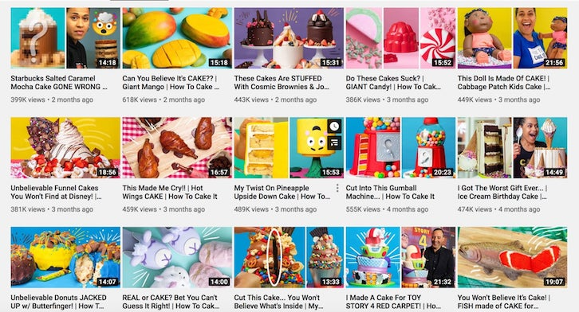

**图源： How to Cake It**

[YouTube](https://ythunder.com/) 博主：申请成为 Shopify 故事讲述者

讲述你的创业故事，赚钱，与 Shopify 故事讲述者一起发展你的 [YouTube](https://ythunder.com/) 业务。

作为一名创作者，很容易在创作过程中迷失并忽略内容分发：如果人们从未看到你的内容，他们如何观看呢？

[YouTube](https://ythunder.com/) 的内置受众会为你带来一些观众，但研究你自己的频道以外，甚至是 [YouTube](https://ythunder.com/) 平台以外的受众是值得的。

4. 与拥有相似受众的其他 [YouTube](https://ythunder.com/) 博主合作

合作在 [YouTube](https://ythunder.com/) 上并不罕见，这是接触新受众的好方法。

联系你认识或希望合作的 [YouTube](https://ythunder.com/) 博主，提出联手推广的建议。常见方法是让你提议的合作伙伴出现在你其中一个视频里，反之亦然，双方都会在对方的受众面前得到认可。

点击此处查看示例，Hot Ones 频道的 Sean Evans 就辣鸡翅采访 Epic Meal Time 频道的 Harley Morenstein。Sean 随后出现在 Epic Meal Time，煮了史上最辣的排骨。两个频道主题都是将食物提升至全新层次，都以相似的方式娱乐观众，这是天作之合。

5. 兼顾热点，但不要每次都试图炒作

作为 [YouTube](https://ythunder.com/) 策略的一部分，可以考虑制作追随现有热点的视频，因为你知道已有既得利益了。

如果你能够找到与你的内容有适当重叠的地方，那么根据当前趋势或名人制作视频是一个很好的方法，可以将部分注意力带回你的频道，并吸引新订阅用户。

部分例子包括：

* 翻唱现有歌曲，而不是一直发布自己的原创音乐
* 模仿当下正在流行的东西（比如《宝可梦 Go》或指尖陀螺）
* 回应另一名 [YouTube](https://ythunder.com/) 博主
* 对一段走红的视频作出反应
* 蹭热点，主动与媒体正在热议的新闻进行“捆绑”

在恰当的时机发布这些帖子，可以帮助你在那些原本可能不会考虑你的视频的人眼中变得有相关性，并吸引他们进入你的频道。

6. 在利基在线社区分享你的视频

你可能已经 Facebook 或 Twitter 分享过你的视频了，但你有没有探索过其他在线社区，尤其是那些你知道你的受众会去逛的社区？

Reddit、Facebook、论坛和其他与你的视频受众相关的小众社区可能会欣赏你创建的内容，并在你优化了频道以增加订阅用户基数后选择订阅，以获得更多内容。

当你在子版块或 Facebook 群组发帖时，试着以相关性而不仅是社区规模为目标。

请记住，这些是社区，作为一名 [YouTube](https://ythunder.com/) 博主，你应该对自己的身份和所做的事情保持透明（使用上面的推销词）。当涉及到维护这些社区中的讨论诚信度时，用户是有保护意识的，所以首先要确保你是在增加价值。

成功案例：[YouTuber](https://ythunder.com/) 基于社区反馈推出产品的旅程

7. 鼓励狂刷视频

按理说，一个人观看的视频越多，这个人就越有可能成为订阅用户。他们不仅获得了更多关注你的机会，而且他们也更清楚这么做的原因。

播放列表是一种很好的方式，不仅可以整理 [YouTube](https://ythunder.com/) 内容以方便用户，还可以鼓励他们观看更多。这有利于 [YouTube](https://ythunder.com/) 搜索引擎优化并出现在搜索结果中，具体取决于播放列表命名。使用 Keyword Tool 查看推荐的关键词。你可以升级至付费版，以查看搜索量、趋势和竞争形势。

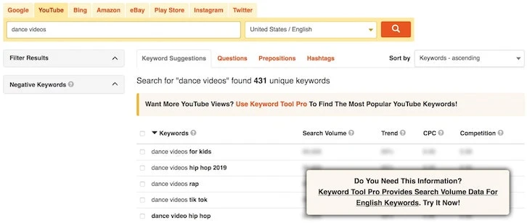

如果你有足够的内容，可以考虑将其整理成播放列表。这不仅有助于根据主题对视频进行细分，还能让你控制接下来播放的视频，而不是让 [YouTube](https://ythunder.com/) 展示别人的内容。

只要有可能，就在播放列表中分享指向你视频的链接。通过这种方式，观众将会看到一个又一个来自你自己频道的视频，这些视频与他们观看的前一个视频有关。

8. 用 [YouTube](https://ythunder.com/) Cards 推荐其他视频

[YouTube](https://ythunder.com/) Cards 是在视频内推荐其他内容的最佳方式。这些是可点击的交互元素，在 [YouTube](https://ythunder.com/) 视频中作为缩略图覆盖层出现。使用它们来推荐播放列表、特定视频、频道、链接甚至是产品。

是否应该购买 [YouTube](https://ythunder.com/) 订阅数？

不用说，从长远来看，像购买订阅用户这样的“快速增长计划”对你是没有帮助的。**你不需要一百万名订阅用户才能拥有有价值的受众。你所需要的是一小群热爱你的内容的超热情粉丝。**

因此虽然从技术上来说你可以购买 [YouTube](https://ythunder.com/) 订阅量，但这未必是一个好主意。

购买 [YouTube](https://ythunder.com/) 订阅用户可能会减少你频道和内容的参与度。因此虽然你的订阅用户数量可能会增加，但你的用户参与指数可能会因此受到影响。

另外，在数字营销中，购买关注者和订阅用户在很大程度上是不被认同的。

[YouTube](https://ythunder.com/) 确实打击了机器人、自动化和误导性信息的使用。根据其服务条款：“你同意了不使用或发布任何自动化系统……在给定时间内向 [YouTube](https://ythunder.com/) 服务器发送请求信息的次数超过人类在相同时间内使用传统在线网络浏览器合理产生的请求次数。”

[YouTube](https://ythunder.com/) 已经证明了在互联网上几乎任何内容都有受众。

不论你创作了什么，你都可以找到自己的受众。

培养忠实订阅用户群体

在  [YouTube](https://ythunder.com/) 赚钱是门学问。与大多数内容计划一样，获得 [YouTube](https://ythunder.com/) 订阅用户需要时间和一致性。没有一蹴而就的效果。但当你专注于创作吸引人的内容并鼓励更深入的互动时，观众将会点击订阅，你将顺利发展忠实的粉丝群。

增加YouTube观看次数：[ythunder.com](https://ythunder.com/)